蒲公英班观察日志
一、晨间来园基本情况
1.来园人数： 应到17人，实到17人。
2.来园情况：今日来园情绪佳的宝贝有：顾若澄、贾屿桐、赵永辰、许锦柠、周语熙、万博睿、王瑞瑾、李念、郭昕玥、陈欣悦、殷悦、杨璟雯；来园有短暂分离焦虑，安抚后很快有效的是：颜越、颜乐依、丁芮可、周千瑾、周千瑜；对于休息了三天后的回归，孩子们的表现还是棒棒哒!

- 上午点心
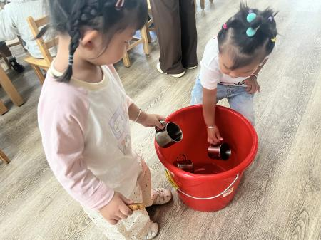 | 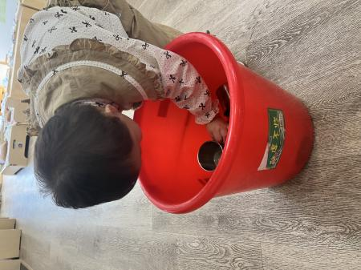 | 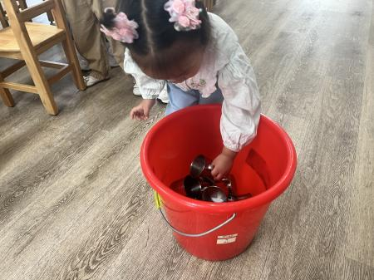
今日早点：小核桃桃酥、鲜牛奶
1.全都吃完的幼儿有：周千瑾、周千瑜、顾若澄、许锦柠、颜乐依、贾屿桐、王瑞瑾、李念、郭昕玥、陈欣悦、殷悦；
2.桃酥吃完，牛奶没喝完的幼儿；颜越、赵永辰、杨璟雯、丁芮可；
宝贝们已经慢慢养成习惯，知道喝完牛奶，将杯子轻轻地放进红色的桶里，很不错哦！

- 户外活动
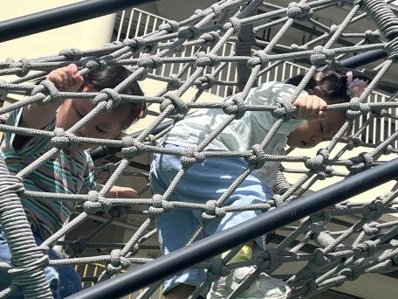 | 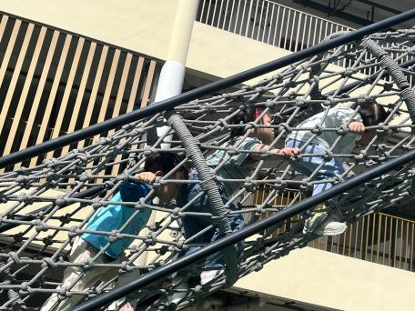 | 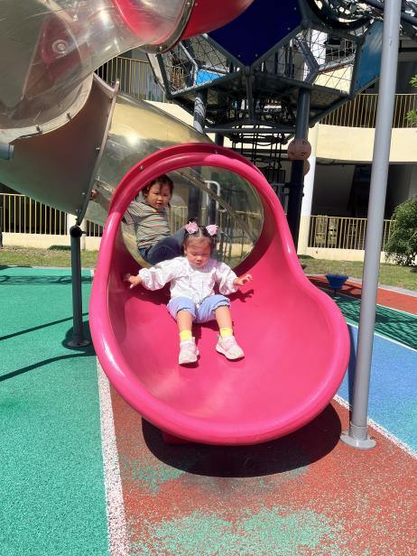
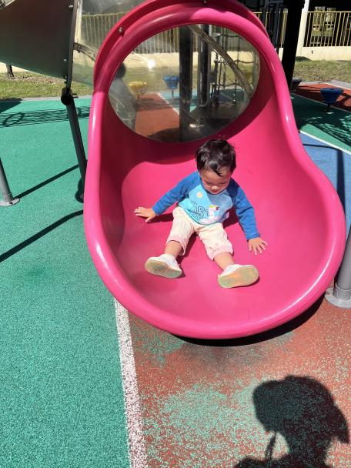 | 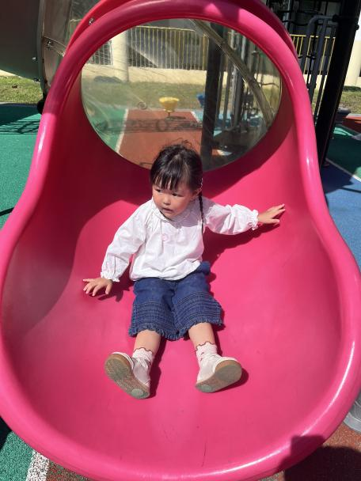 | 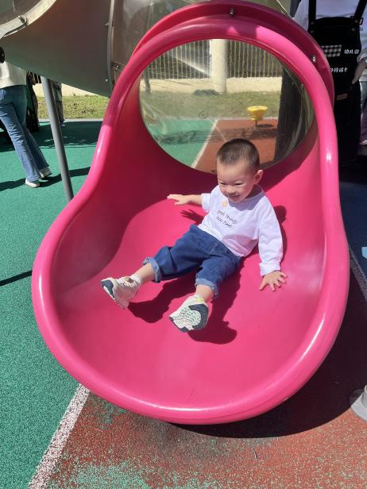
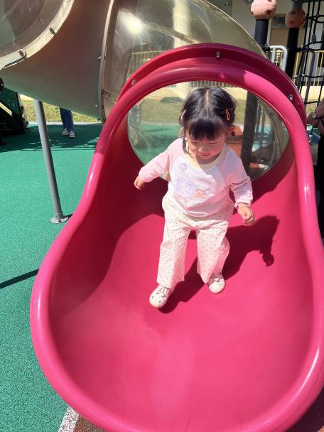 | 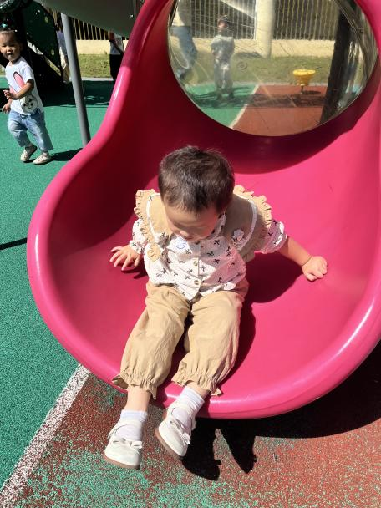
今日户外活动，宝贝们尝试挑战大型滑滑梯。
滑滑梯对于孩子们充满着诱惑力，是孩子们的最爱。它把跑、钻、攀、滑的一些综合性的功能融于一体，让孩子们在玩乐中既锻炼了身体，也培养了孩子们的勇气。让孩子们的平衡性、独立协调和创造能力得到了很大的提升，在玩的过程中也提高了孩子们的自我保护意识。
今天能大胆挑战滑滑梯，利用攀爬网上去的幼儿有：颜越、周千瑾、周千瑜、顾若澄、颜乐依、贾屿桐、赵永辰、许锦柠、周语熙、万博睿、李念、郭昕玥、陈欣悦、殷悦、杨璟雯；能有序地在矮的滑梯上滑的幼儿有：王瑞瑾、丁芮可。

- 集体活动《彩泥毛毛虫》
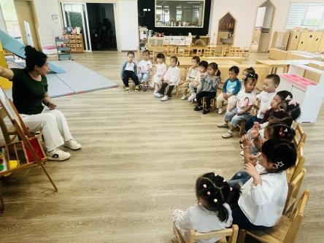 | 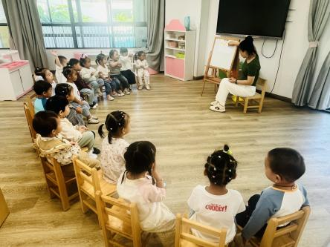 | 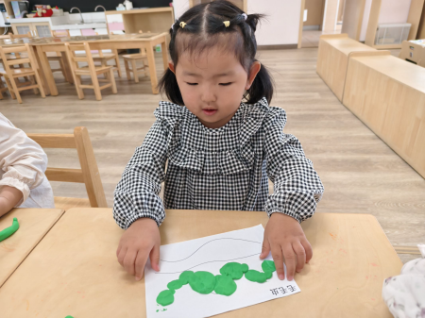
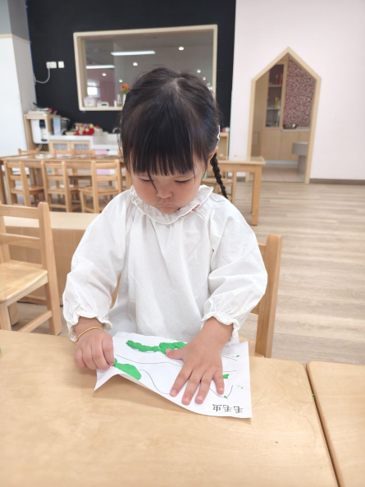 | 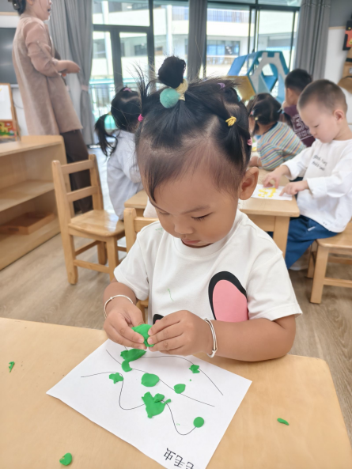 | 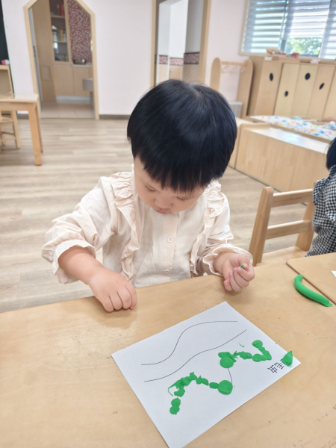
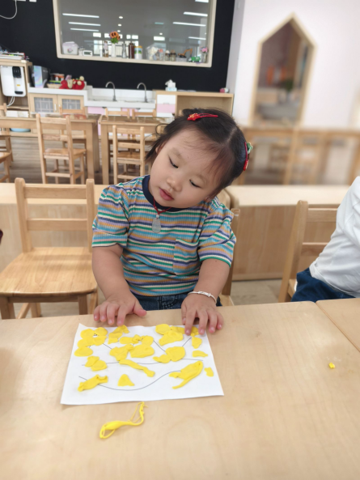 | 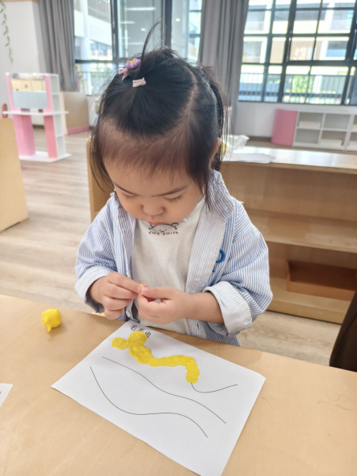
《彩泥毛毛虫》：引导幼儿运用揉、捏、搓、按等方法自由的改变粘土的形状来提高幼儿的创造力和想象力，促进幼手眼协调的发展。
能按照步骤，运用揉、捏、错的方法，愿意动手尝试做毛毛虫的幼儿：颜越、周千瑾、周千瑜、顾若澄、颜乐依、贾屿桐、赵永辰、许锦柠、周语熙、丁芮可、万博睿、王瑞瑾、李念、郭昕玥、陈欣悦、殷悦、杨璟雯。

- 午餐活动
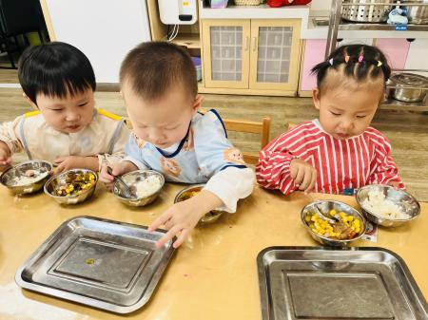 | 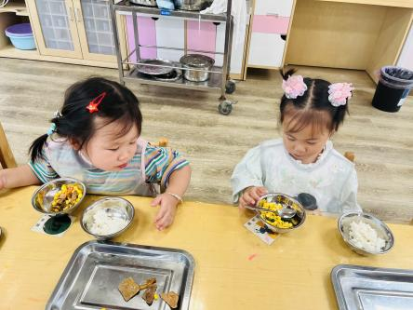 | 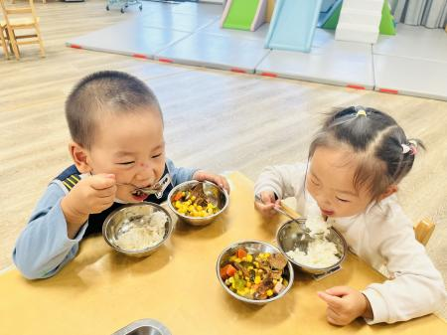
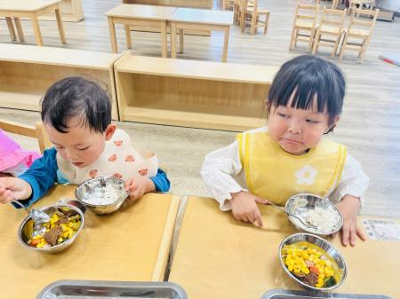 | 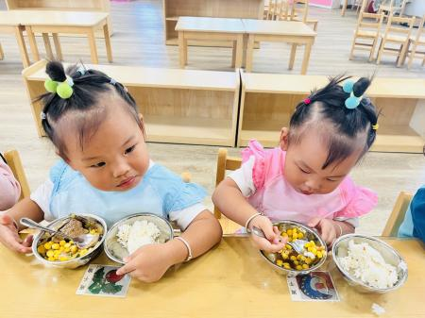 | 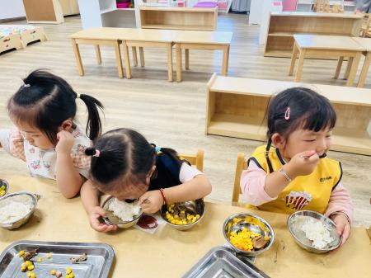
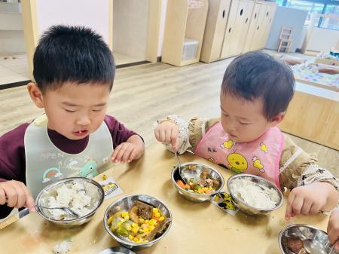 | 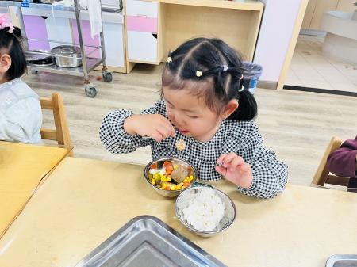
今天的午餐是：薏米饭、青椒洋葱猪肝、金玉满堂、小青菜木耳山药汤。
全部吃完的幼儿：周千瑾、周千瑜、贾屿桐、王瑞瑾。
米饭全都吃完幼儿：颜越、顾若澄、颜乐依、许锦柠、周语熙。
剩少许米饭和菜的幼儿：李念、陈欣悦、郭昕玥、赵永辰、殷悦、万博睿、杨璟雯

六、午睡
1.在12点半前入睡的幼儿为：颜越、周千瑾、贾屿桐、许锦柠、周语熙、丁芮可、王瑞瑾、李念、郭昕玥、陈欣悦、殷悦、杨璟雯。
2.在12：30——12:45之间入睡的幼儿为：颜乐依、周千瑜、赵永辰。

六、温馨提示
1.以上照片只是部分，不代表全部，更多精彩瞬间请移步QQ相册哈。

